Warszawa, 15 listopada 2024
MATERIAŁ PRASOWY

Retinoidy i witaminy w beauty-planie
3 kluczowe potrzeby skóry

Schyłek roku to czas podsumowań i ustalania beauty-planów. Jesień jest królową zmian. To właśnie teraz najuważniej obserwujemy stan skóry i wychodzimy naprzeciw sygnałom, jakie wysyła. Czym się kierować, ustalając nową strategię pielęgnacji? Kosmetolodzy podpowiadają, że warto reagować 1:1 na potrzeby skóry, stawiając na krótkie składy produktów. Wskazują także na retinoidy oraz witaminy z grupy B i C jako bazę pielęgnacji celującej w samo sedno.
Koniec roku zbliża się wielkimi krokami, a wraz z nim okres podsumowań – także tych w obszarze beauty. Weryfikujemy strategie, oceniamy potrzeby skóry i sięgamy po nowe rozwiązania. Stawiamy także pytania – w tym to najważniejsze: o drogę do skutecznej pielęgnacji skóry twarzy. Eksperci wskazują, że kompasem do efektywności jest rozpoznanie trzech potrzeb: regeneracji, pobudzenia i odmłodzenia. Zdaniem kosmetologów, warto sięgać po produkty, które trafiają w punkt – wychodząc naprzeciw dokładnie tym potrzebom. 1:1, a zatem – krótkie składy i skuteczne składniki aktywne.
– Praktyka pokazuje, że nasza skóra „docenia” proste i skuteczne odpowiedzi na jej podstawowe potrzeby. Wybierajmy rozwiązania oparte na mocy zaledwie (i aż) dwóch lub trzech składników aktywnych, działających bardzo celnie – mówi Agnieszka Kowalska, Medical Advisor, ekspert marki SOLVERX®. – Przykład: retinoidy dla odmłodzenia, witamina C i kofeina dla dodania energii i biotyna z niacyną dla regeneracji oraz nawilżenia. Krótkie składy dobrze wpisują się w aktualny trend, ale przede wszystkim – świetnie działają. Linią, która wychodzi naprzeciw potrzebom cery właśnie w oparciu o taką beauty-strategię, jest SOLVERX® ELEMENT – dodaje.
„Power” na wagę złota
Na pytanie: „czego brakuje Twojej skórze”, bardzo często odpowiadamy: „energii”. W niektórych okresach roku (w tym właśnie jesienią) zauważamy, że nasza skóra – choć nie wykazuje objawów choroby ani przesuszenia – po prostu pozbawiona jest świeżości. Dostrzegamy szarość, obniżenie napięcia i zmęczenie, które sprawia, że cerze brakuje „tego czegoś”. Odpowiedzią na to jesienne (i nie tylko) wyzwanie jest połączenie witaminy C z kofeiną, które ujędrnia, poprawia koloryt i energetyzuje cerę. – Witamina C od lat jest prawdziwą królową zabiegów gabinetowych. Ostatnio stoi także na podium popularności w pielęgnacji domowej – i bardzo słusznie, ponieważ dzięki jej zastosowaniu możemy odzyskać tak bardzo pożądaną świeżość, jędrność i zdrowy koloryt. W linii SOLVERX® ELEMENT C witamina C połączona została z kofeiną – mówi Agnieszka Kowalska. – To tandem skierowany dokładnie w stronę skóry, której potrzeba beauty-mocy i energii – dodaje.
Retinoidy dla odmłodzenia i ujędrnienia
Drugim must-have skóry, które niewątpliwie wymieniane jest jako priorytet, jest utrzymanie młodego wyglądu – w tym spłycenie zmarszczek i poprawa jędrności skóry. Ten cel bezsprzecznie łączy się z regeneracją… a stąd już tylko krok do retinoidów, które są jednymi z najbardziej multifunkcjonalnych składników aktywnych. Retinol, retinal i bakuchiol od dawna stosowane są w zabiegach kosmetycznych. Ostatnio – ich moc doceniana jest również przez kosmetologów jako baza do efektywnej pielęgnacji w domowym SPA. Niekwestionowanym królem anti-ageingu jest retinol, który regeneruje i odmładza, świetnie wpływając także na normalizację cery. – Aktywna forma witaminy A jest jednym z filarów linii SOLVERX® ELEMENT A nastawionej na działanie anti-agingowe. W tej serii retinol, który skutecznie stymuluje fibroblasty (komórki w skórze odpowiedzialne za produkcję cennych: elastyny i kolagenu) połączony został z bakuchiolem i retinalem, co maksymalizuje skuteczność pielęgnacji – mówi Agnieszka Kowalska. – Bakuchiol to kolejny składnik aktywny, który bardzo skutecznie, „w punkt”, odpowiada na potrzeby skóry. To związek chemiczny pozyskiwany z motylkowatej rośliny o nazwie babchi, od stuleci doceniany w medycynie wschodu. Co istotne, bakuchiol w połączeniu z retinolem oraz z retinalem pozwala na multiplikację efektywności w obszarze odmłodzenia i regeneracji – dodaje.
Niacyna i biotyna – sedno nawilżenia i regeneracji
Trzecią potrzebą skóry o każdej porze roku niewątpliwie jest nawilżenie i poprawa kondycji. Słowem – kompleksowa regeneracja. Składniki aktywne, na które w tym obszarze wskazują kosmetolodzy to witaminy B7 i B3 – czyli biotyna i niacyna. – To tandem dla każdego rodzaju skóry, ale jego zalety szczególnie doceni ta ze skłonnością do utraty wody i przebarwień. Jeśli cenimy składniki aktywne, które wychodzą dokładnie naprzeciw konkretnym potrzebom skóry – biotyna i niacyna to strzał w dziesiątkę. W linii SOLVERX® ELEMENT B te składniki połączone zostały m.in. z olejem jojoba, ceramidami i witaminą E – mówi Agnieszka Kowalska.

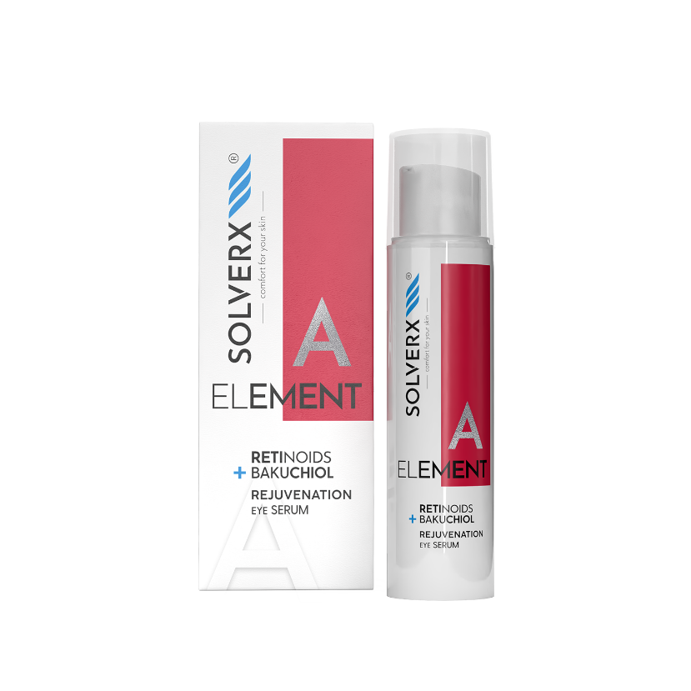
SOLVERX® ELEMENT A

ODMŁODZENIE, poprawa jędrności i elastyczności skóry
Retinal + Retinol + Bakuchiol – kompleks 4,6%

- polecany jest osobom z oznakami upływu czasu na skórze jak zmarszczki mimiczne czy utrata jędrności.
- wykorzystuje on siłę działania trzech składników o udokumentowanym działaniu (retinal, retinol i bakuchiolu)
- stymulują one fibroblasty do większej produkcji kolagenu, co przekłada się na poprawę jędrności, elastyczności, grubości i gładkości skóry
- formuła anti-aging ELEMENT A została wzbogacona składnikami, które poprawiają nawilżenie skóry we wszystkich jej warstwach: olej z pestek winogron, masło shea czy olej z orzechów kukui

SOLVERX ELEMENT A rejuvenation face serum, 30 ml/49,99 zł.
SOLVERX ELEMENT A rejuvenation face cream, 50 ml/59,99 zł.
SOLVERX ELEMENT A rejuvenation eye serum, 15 ml/49,99 zł.

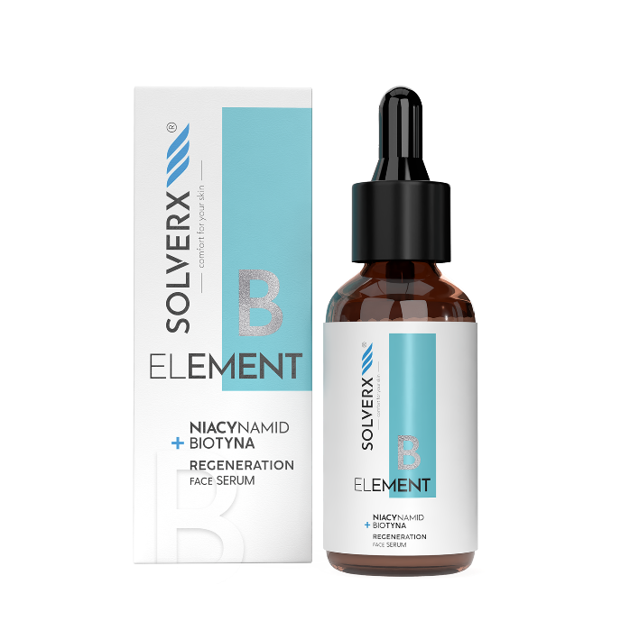
SOLVERX® ELEMENT B

REGENERACJA, nawilżenie
NIACYNA + BIOTYNA

- koncentruje się na regeneracji i nawilżeniu skóry działając bezpośrednio na przyczynę,
- formuła jest bogata w witaminy z grupy B, które mają ogromny wpływ na prawidłowe i długotrwałe nawilżenie skóry,
- odbudowa bariery hydrolipidowej skóry jest wzmocniona działaniem ceramidów, witaminy E i olejku jojoba,
- wpływa również na równomierny koloryt, niwelują przebarwienia i zapobiegają ich powstawaniu,
- przywraca skórze blask, gładkość i zdrowy wygląd,
- skóra odzyskuje komfort, miękkość i jędrność oraz zostaje w pełni zregenerowana

SOLVERX ELEMENT B regeneration face cream, 50 ml/59,99 zł
SOLVERX ELEMENT B regeneration eye serum, 15 ml/49,99 zł.
SOLVERX ELEMENT B regeneration face serum, 30 ml/49,99 zł.

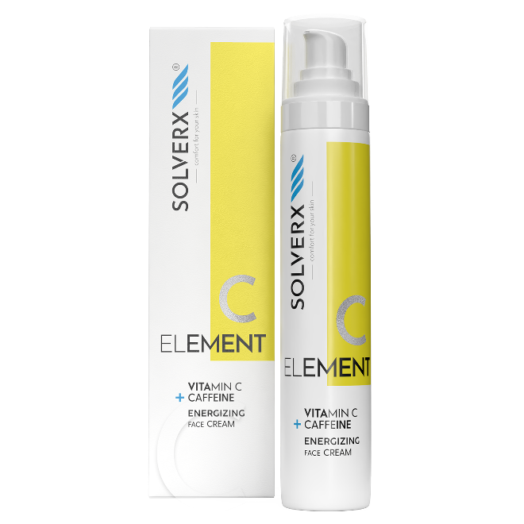

SOLVERX® ELEMENT C

ENERGIA i pobudzenie dla skóry, rewitalizacja
Witamina C + kofeina

- dodaje energii i odświeża skórę,
- wygładza, napina i przywraca skórze jędrność,
- rozjaśnia przebarwienia,
- skóra wygląda na bardziej wypoczętą, odświeżoną i pełną energii,
- ELEMENT C to wielokierunkowe korzyści dla skóry

SOLVERX ELEMENT C energetizing face cream, 50 ml/59,99 zł.
SOLVERX ELEMENT C energetizing face serum, 30 ml/49,99 zł.
SOLVERX ELEMENT C energetizing eye cream, 15 ml/49,99 zł.
Linie SOLVERX® ELEMENT dostępne są na wyłączność w HEBE.

Kontakt dla mediów:
Agnieszka Nowakowska-Twardowska
Manager PR
e-mail: agnieszka.nowakowska@festcom.pl
mob: 660777909

###
SOLVERX® to dermokosmetyki, których zadaniem jest zapewnienie komfortu skórze wrażliwej i atopowej. Skład kosmetyków oparty jest na innowacyjnie dobranych komponentach, takich jak kwas laktobionowy, glicyryzynowy, ekstrakt z krwawnika, olej z czarnuszki, olej jojoba, olej z wiesiołka. Dzięki takiemu połączeniu produkty SOLVERX® skutecznie oczyszczają i pielęgnują skórę wymagającą, także nadwrażliwą, atopową, z problemami naczynkowymi oraz ze skłonnością do alergii. Marka bazuje na doświadczeniu wywodzącym się z kosmetologii i medycyny estetycznej, od dekady łącząc efektywność z delikatną pielęgnacją.

